需求分析
2017/08/25 赤峰市计量科需求汇总
河北工业大学梦云智软件开发团队
目录
1. 修改用户注册方式 2
2. 增加备案表单填写时的提示内容 2
3. 将适用测量范围与适用准确度等级合并（建议） 3
4. 修改测量范围\精确度等级的选择方式 3
5. 在添加备案表单时，增加多图片上传功能 4
6. 修改用户送审时的表单信息 4
7. 增加短信提醒功能 5
8. 增加检定机构对器具的退回功能 5
9. 去除器具备案中的初次送检申请流程 6
10. 增加过期检定时的申请送检功能 6
11. 修改指定检定技术机构的算法 6
12. 增加我的工作模块 7
13. 增加强检器具超期未检功能 7
14. 退回器具时，需要给出退回理由 7
15. 检定软件读取本软件的强检基础备案数据 8
16. 检定软件使用将检定给时送入本软件的检定数据 8
17. 回复意见： 9
18. 对回复意见的总结： 13

修改用户注册方式
将当前用户注册方式为申请模块，改为管理管理员自助注册模式。
解读：
- 去除主界面的注册按钮。
- 保留原注册功能，以备后期其它区域的特殊需求。
- 后台的系统设置 ---- 用户管理中，增加 “增加” 功能，添加界面的必选项为：用户所在区域，用户类型，用户名 （形式由邮箱，改为普通字符串）。其它属性是否为必填项，待甲方确认，需要确定的字段列表如下：
- 增加用户可以修改其基本信息的菜单，能够修改其基本信息，特别是当用户第一次登录系统后，可以对信息进行完善。
- 增加用户修改其对应的企业信息的菜单，该菜单按权限进行开放。即，有权限的，能看到该菜单；无权限的用户，看不到该菜单。
- 管理部门对用户拥有编辑基本信息的功能。
- 第一行“注册人电话”改为“注册人手机”。

增加备案表单填写时的提示内容
在用户增加备案时，对可能有岐意，或是用户理解困难的字段给出解释。解释形式如下图所示:
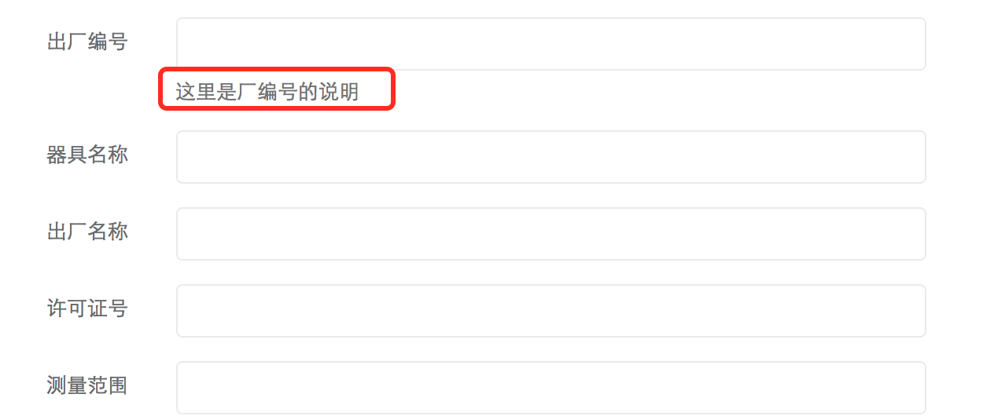
修改如下：
·出厂编号：请填写器具出厂标牌上的出厂编号；器具无出厂编号的，请填写使用单位自编号，自编号应刻在器具上。
·器具名称：请填写器具通用名称（检定规程中对该器具的称谓）。
·出厂名称：请填写器具标牌或外包装上标识的名称。
·许可证号：计量部门授予的器具生产许可证编号，一般在器具标牌或外包装上有标注。
·测量范围：器具可测量参数的范围。不同的器具有不同的称谓，例如流量范围、最大称量等，请按器具标识的数据及格式填写。例如某衡器标注为最大称量5T,则填写5T。

修改核心精确度等级、测量范围匹配算法
功能描述：
- 假设精度度等级与测量范围都符合以下条件：
符合某一精确度a的，必须符合另一精确度b。
符合某测量范围A的，必然符合另一个测量范围B。
则在以上假设的前提下，我们可以对精度a b进行排序，可以对测量范围A，B进行排序。
以长度为例：精确度0.1m 0.05m；测量范围：0-20m 0-50m
用户选择输入时：
器具参数 ：0.2m 0-30m。则适用检定精确度：0.1m, 适用检定测量范围0-50m.
技术机构的标准装置对应的精确度与测量范围也由上述长度与测量范围中选择。
在系统进行匹配时，首先对精确度进行匹配，精确度匹配完成后，再对测量范围进行匹配。任一参数未匹配成功，即为：匹配失败。
- 我们假设有以下数据：
基础数据：
精确度等级 | 0.1m | 0.01m | 0.001m
测量范围 | 0-20m | 0-50m | 0-100m

检定机构数据：
旗县所 | 0.1m | 0-20m
市所 | 0.01m | 0-50m

自动匹配过程如下：
 | 适用精确度等级 | 旗县所  0.1m | 市所  0.01m | 适用测量范围 | 旗县所  0-20m | 市所  0-50m | 系统计算出的检定机构
器具1 | 0.1m | 是  在0.1m处找到了0.1m | 是  在0.01m前面，找到了0.1m | 0-20m | 是  在0-20m处找到了0-20m | 是  在0-20m处找到了0-20m | 旗县所
器具2 | 0.01m | 否  在0.1m及其前面，没有找到0.01m | 是  在0.01m前面，找到了0.1m | 0-20m | 是  在0-20m处找到了0-20m | 是  在0-20m处找到了0-20m | 市所
器具3 | 0.1m | 是  在0.1m处找到了0.1m | 是  在0.01m前面，找到了0.1m | 0-50m | 否  在0-20m及其前面，没有找到0-50m. | 是  在0-50m处找到了0-50m | 市所
器具4 | 0.01m | 否  在0.1m及其前面，没有找到0.01m | 是  在0.01m前面，找到了0.1m | 0-50m | 否  在0-20m及其前面，没有找到0-50m. | 是  在0-50m处找到了0-50m | 市所
器具5 | 0.001m | 否  在0.1m及其前面，没有找到0.001m | 否  在0.01m及其前面，没有找到0.001m | 0-50m | 否  在0-20m及其前面，没有找到0-50m. | 是  在0-50m处找到了0-50m | 匹配失败
器具6 | 0.01m | 否  在0.1m及其前面，没有找到0.01m | 是  在0.01m前面，找到了0.1m | 0-100m | 否  在0-20m及其前面，没有找到0 -100m. | 否  在0-50m及其前面，没有找到0 -100m. | 匹配失败
器具7 | 0.001m | 否  在0.1m及其前面，没有找到0.001m | 否  在0.01m及其前面，没有找到0.001m | 0-100m | 否  在0-20m及其前面，没有找到0 -100m. | 否  在0-50m及其前面，没有找到0 -100m. | 匹配失败

- 用户在选择测量范围与精确度时，选择是“实际值”。当器具实际参数未在系统找到时，提供用户点：未找到按钮。激活“新增器具参数”流程。
- “新增器具参数”流程：器具用户填写参数后，可选是否上传相关的附件（图片），直接分送至市管理部门进行审核。管理部门接收后，出具办理意见，同时在系统设置中，添加用户上传的器具参数后。器具用户再次登录系统，选择器具参数的实际值。
- 一个二级类别对应多个测量范围，并且可以设置多个测量范围的顺序 （而且必须 设置），测量范围大的在后，测量范围小的在前。
- 一个二级类别对应多个精确度等级，并且可以设置其顺序。精确度低(粗)的在前，精确度高（精）的在后。
- 管理部门在查看送审核器具时，可以直接编辑其 适用精确度与适用测量范围。
- 提供一键批量审核通过功能。系统自动计算出适用的技术机构，当用户点击一键审核通过时，如果旗县所或市 所对器具有检定能力，则自动进行绑定且更改状态为审核通过。如果没有检定能力，则更改状态为审核通过。
- 提供一键批量退回功能，并弹出退回理由。
- 为技术机构提供：未确认的器具列表。可进行批量确认操作；在指定的日期内，可以进行批量退回操作。器具一经确认，便无法退回。

在添加备案表单时，增加多图片上传功能
增加图片的上传功能 ：
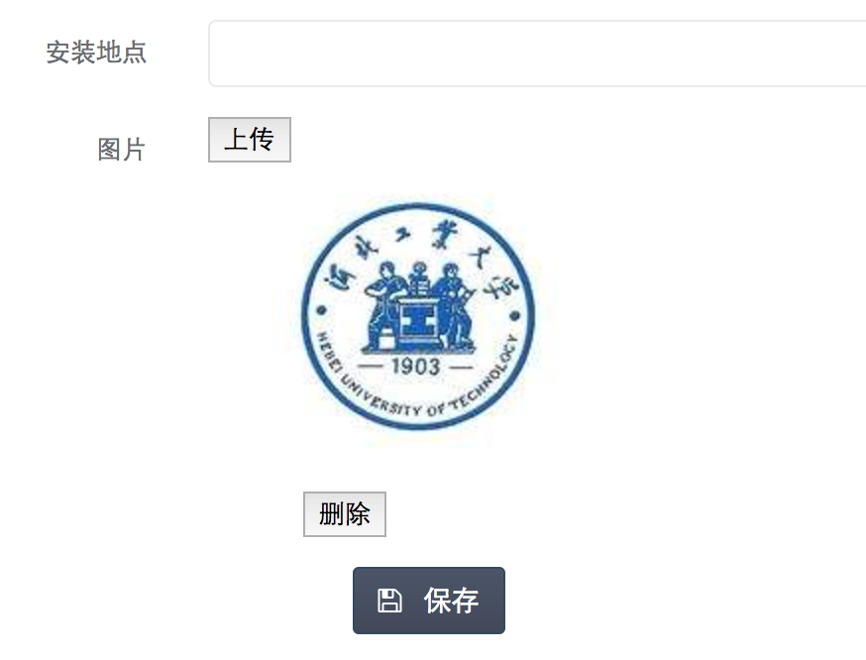
功能描述：
- 在添加器具时，可以上传图片，删除图片。
- 在查看器具时，查看上传的图片，并给出点击放大的功能。
- 系统不计划增加生成图片缩略图功能，虽然这在有图片时，可以增加用户的体验，但需要加处图片处理功能。
- 控制用户上传的最大图片不超过1M。

修改用户送审时的表单信息
增加用户承诺信息以及备用手机号，如下图所示：

当用户发起申请时，为防止误操作，隐藏“办结”按钮。
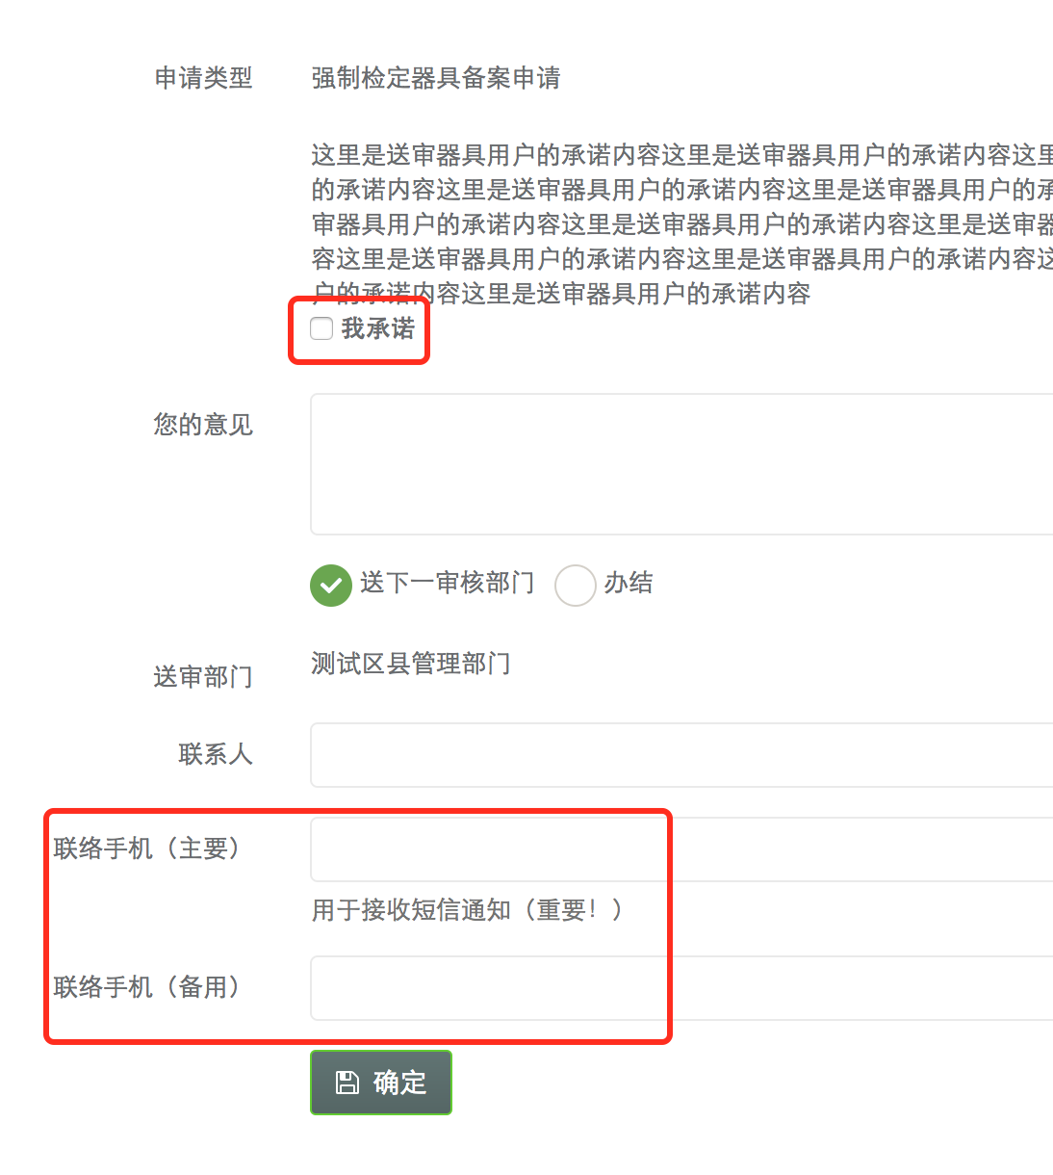

增加短信提醒功能
当送审的器具状态变更时，增加短信提醒功能。器具状态变更事件如下：
- 器具状态由正在审核变更为被退回时。
- 器具状态由正在审核变更为审核通过（正常）时。
- 器具状态由审核通过（正常）变更为正在审核时。
流程办结时，统一给出一个短信提醒。比如内容为：您共送审了10个器具：其中2个指定为XXX检定，5个指定为XXX检定，1个本市不具备检定能力，需要您进入系统导出XXX表后，至XXX盖章，申请至自治区管理部门检定，2个不符合相关条件并退回。
器具被指定的技术机构退回时，同时给器具用户发送退回提示短信。

去除器具备案中的送检申请流程
当管理部门将器具指定为某个技术机构检定后，该技术机构无需设置该器具的检定周期以及首次检定日期。该部门数据由“器具送检软件”自动处理。无需要在本软件上体现。
- 去除设置检定周期按钮。
- 去除计划检定日期的原有计算方法（如果没有首次检定记录，取设置的首次检定日期。如果有首次检定记录，使用首次检定日期 + 检定周期计算后的值）。
- 等待数据接口的对接，对接完成后，直接取下次检定日期字段中的值。
- 用户送检申请功能还是写在平台上，指望器具送检软件不可靠。只不过这个功能不在备案申请模块，而在器具检定管理模块。申请送检时要用到分配给技术机构的备案信息。

增加过期检定时的申请送检功能
器具在指定的检定时间内未检测，则“器具送检软件”在抓取本系统数据后，不能够为其进行检定。此时，需要由器具用户在本系统中，提出器具检定申请，申请通过后，“器具送检软件”方可对其进行检定。
- 需要用户说明到期未检原因。
- 需要用户上传图片佐证资料。
- 需要用户给出联系人等信息（具体表单如何制定，待贵方确认）
- 审核时，需要管理部门指定最迟检定日期，在最迟检定日期内进行检定的，“器具送检软件”能够为其检定。在设定的最迟检定日期外进行检定的，“器具送检软件”不能够为其检定。此时，需要器具用户重新发起申请。不需要管理部门指定最迟检定日期，只要管理部门对过期器具解锁，变为可申请状态即可。下一个检定周期，根据本次检定证书上的检定日期计算。

修改指定检定技术机构的算法
将指定检定技术机构的算法修改为：由旗县管理部门直接进行指定。
当前为旗县级器具用户时，由旗县级管理部门直接指定。
当前为市级器具用户时，由市级管理部门直接指定。
具体功能描述如下：
- 增加器具的全选/返选功能，可以批量进行审核通过或退回。
- 如果为旗县级器具用户，自动取出当前旗县的技术机构，并自动计算出当前旗县技术机构是否具备检定能定，并按检定能力选中。点击“检定技术机构”按钮后，器具指定为某个技术机构审核。
- 如果为旗县级器具用户，增加切换为市级技术机构按钮，点击后，自动取出当前市的技术机构，并自动计算出当前市技术机构是否具备检定能定，并按检定能力选中。点击“提定技术机构”按钮后，器具指定为某个技术机构审核。
- 如果为市级器具用户，自动取出当前市的技术机构，并自动计算出取出技术机构是否具备检定能定，并按检定能力选中。
- 如果是自动计算进行检定能力匹配的话，最好自动绑定，其形式为分别绑定，所在旗县能力范围的，绑定给旗县，所在旗县范围以外而在市机构能力范围的，绑定市机构，其余的的，向自治区申请。如果是分别绑定的话，一个申请存在几种情况的器具时，需要分别操作好几次。而目前的程序，只要选定了一个情况，其他的就不能在选择了，无法实现完整的分配。不再分市级、旗县级用户，都当成旗县级对待。

增加我的工作模块
在菜单中，增加我的工作菜单。我的工作分为四个子菜单，分别为：待办工作、在办工作、已办工作、办结工作。
- 待办工作：我需要办理，还没有办理的工作。
- 在办工作：我已经查看过，但是没有送下一审核结点或未点击办结的工作。
- 已办工作：我已经查看并出具了审核意见，最终送下一审核结点去办理，但下一审核人，或是下下….审核人均未办结该工作的工作。
- 办结工作：我已经查看并出具了审核意见，最终送下一审核结点去办理或点击了办结的工作。如果是送一审核结点，下一审核人，或是下下….审核人点击了办结的工作。

增加强检器具超期未检功能
在强制检定器具的综合查询中，增加一个查询条件（是否超级未检）。当选项为是时：查询所有下次检定日期小于当前日期的数据。

退回器具时，需要给出退回理由
管理部门在审核过程中，点击“退回”按钮时，需要弹出对话框，在对话框中选择或输入，或选择输入（显示常用退回理由供用户选择以及模糊查询）。供管理部门退回非符合条件的器具。

检定软件读取本软件的强检基础备案数据

检定软件使用将检定给时送入本软件的检定数据
我方将提供以下资料（帮助）。贵方在调用中，如果不能满足部分功能，我们可按贵方需求开发对单表的增删改查操作接口。
- ER图
- 接口文档
- 数据表（实体）字段文档
- 交流接口中部分逻辑运算实现算法
- 交流贵方在因获取某些信息而需要进行逻辑运算时，获取相关数据的实现算法
- 充分讨论，在不影响本系统正常运行的前提下，修改实体间关系或修改、删除、增加实体字段类型、名称。
- 13、14两条请李总定。

回复意见：
- 增加备案表单填写时的提示内容
确认
- 该建议好！确认
- 修改测量范围/精确度等级的选择方式
建议将“查看市所检定能力”按钮改为“适用/不适用”，点适用绑定县机构，点不适用显示市所检定能力，仍用“适用/不适用”进行选择，点适用绑定市所，点不适用则传市局。
反馈：
“最佳解决方案”不适用。
- 行 确认
- 修改用户送审时的表单信息
联系人 手机
第二联系人 手机
确认
- 增加短信提醒功能
短信提醒只在审核流程结束时发送：您送审的10个器具已完成审核：其中2个指定XXX检定，5个指定XXX检定，2个不符合相关条件并退回，1个需要您进入系统导出XXX表，打印盖章，并至XXX盖章，持此向自治区管理部门申请检定。
确认
- 增加检定机构对器具的退回功能
这个功能影响到短信提醒。这部分功能这样修改一下：在备案模块，原来由技术机构对指定的器具安排检定计划，这个功能删除，改为由技术机构复核，符合条件的器具，复核通过，不符合条件的器具，退回指定部门，由指定部门重新指定。当所有指定的器具全部被技术机构复核通过后，发送短信。
反馈：
- 见8 确认
- 增加过期检定时的申请送检功能
强检器具管理模块中应设置申请检定功能。器具每周期检定前都需要器具用户提前进行检定申请。对于超期的器具，系统设置锁定功能，用户不能向技术机构提交申请，而只能向县级管理部门提交：
反馈1：
按调研意见理解：而检定的环节中，用户直接在检定软件中，无需要在本软件中体现。只有超级未检的，需要在本软件中，由器具用户像管理部门提出申请。

“超期强检器具检定申请表” 反馈2：
·超期未检原因：
·证据图片上传
·序号、用途、学科类别、一级分类名称、二级分类名称、器具名称、出厂名称、型号规格、准确度等级、测量范围、制造单位、许可证号、出厂编号、安装 /使用地点、检定日期、下次检定日期
反馈3：
审批意见：
·管理部门同意并签署意见后，操作系统对这些器具进行解锁后，用户可向检定机构提交检定申请。技术机构可查询“超期强检器具检定申请表”及管理部门审批意见。
·管理部门不指定检定日期。 反馈4：
- 修改指定检定机构的算法
·增加批处理功能很重要。 确认
·刚请示过，企业不分市级和县级，全部按县级对待，分别由所在地县级管理部门按县机构、市机构的顺序指定。确认
·“自动计算出当前旗县技术机构是否具备检定能力”是什么意思，是4中的方法还是新方法？
选择方式变更，核心算法不变。
- 增加我的工作模块
分菜单好。
·是否将待办工作和在办工作合并为待办工作？ 反馈：
·将这几个菜单放在首页显著位置，并在待办图标上像QQ一样提示待办文件数量更好。
确认
- 增加强检器具超期未检查询功能
好 确认
- 退回器具时，须给出退回理由
好 确认
15、16两项请李总回复
其它提到功能：手机APP。县级机构全部安装检测软件与平台连接。器具信息在平台与检测软件上只需一次输入。条码或二维码功能。
手机APP功能，系统架构提供了支持，一般功能需要的接口是通用的。
器具信息的一次输入，检定软件与本系统对接后即可实现。
条码或二维码功能，还需要结合APP或微信小程序的扫描功能。

对回复意见的总结：
4. 修改测量范围/精确度等级的选择方式
点击适用直接绑定需要有以下前提：区县或市级检定机构，对该二级类别，只拥有一组 测量范围及准确度等级。如果有多组（比如有2组），那么点击适用时 ，系统不知道是应该绑定第一个，还是第二个。
系统一旦这样设定，则以后如果有一个二级类别对应多组测量范围和准确 度等级的飞速时，则需要：1删除现有功能。2重新开发新功能。

8. 增加检定机构对器具的退回功能
由于需要技术机构进行二次确认，所以在审核的流程上，需要体现技术机构的存在。
即：修改前审核的流程为：区县器具用户 -> 区县管理部门；修改后审核流程为：区县器具用户 -> 区县管理部门 -> 区县技术机构 -> 区县管理部门 -> 市技术机构。
10. 增加过期检定时的申请送检功能
1）与检定软件对接后，如果数据以本软件为依据，在最近一次的检定日期时，我们将提供正确的日期。如果数据以检定软件为准，那么本软件将查询检定软件提供的信息。
2）“超期强检器具检定申请表” . 该表直接反馈为电子表格，不需要上传纸质的扫描件。
3) 将抓取系统保存信息
4) 如果不指定最晚检定日期，那么可能会有此情况：某个超级未检的器具，器具用户向管理部门提出检定，管理部门同意后，器具用户可以随意安排检定时间（比如3年以后再去检）。
12增加我的工作模块
待办工作需要和在办工作分离。这是OA的工作流中能用的做法。

